# Элементная база устройства «5Gметр»

1) Трансивер ADRV9008-1

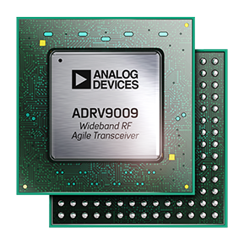

Особенности и преимущества:

* Два приёмника
* Максимальная полоса приёмника: 200 МГц
* Полностью интегрированные ВЧ синтезаторы с дробным коэффициентом деления
* Полностью интегрированные синтезаторы тактовых импульсов
* Межкристальная синхронизация фазы для ВЧ гетеродина и тактового генератора модулирующих частот
* Интерфейс передачи данных JESD204B
* Диапазон перестройки: от 75 до 6000 МГц
* Встроенные АЦП-ЦАП преобразователи
* Энергопотребление < 3 Вт
* Поддержка MATLAB
* Размер 12 x 12 mm

Примерная розничная стоимость

2) Аккумулятор литий-полимерный (Li-Pol)

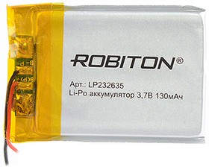

Технические параметры:

Типоразмер 2.3x26x35

Ёмкость, мА*ч 130

Напряжение, В 3.7

Тип электролита li-pol

Вес,г 7

Примерная розничная стоимость

3) Двухразрядный светодиодный семи сегментный дисплей со сдвиговым регистром

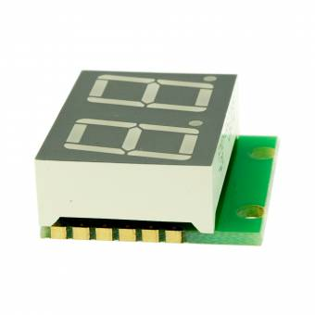

Технические параметры:

|  |  |
| --- | --- |
| Цвет свечения индикатора | Ультра-яркий желтый |
| Разрядность | 2 |

Примерная розничная стоимость

4) ADP151AUJZ-1.8-R7, LDO-регулятор

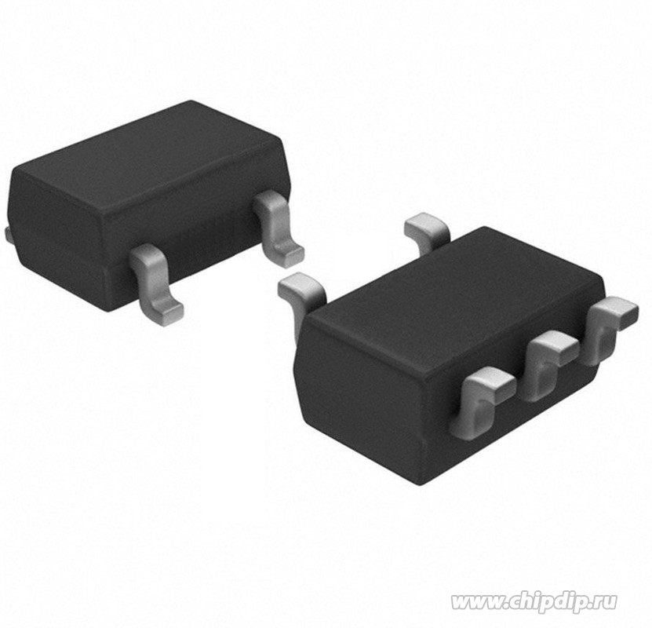

Технические параметры:

Полярность положительная

Тип выхода фиксированный

Количество выходов 1

Выходное напряжение, В 1.8

Максимальный ток нагрузки, А 0.2

Максимальное входное напряжение, В 5.5

Рабочая температура,°C -40…+125

Корпус tsot-5

Вес, г 0.08

Кол-во 3

Примерная розничная стоимость

4) Трехцветный RGB (красный, зеленый, синий) общий катодный светодиод

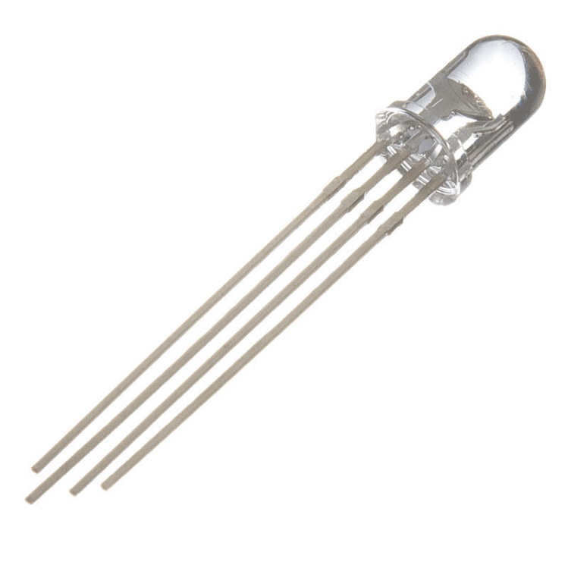

* Напряжение: 3 В
* Макс. напряжение в прямом направлении: 1.9 В
* Тип: LED
* Размер модели: 3mm
* Примерная розничная стоимость

5) Адаптер micro USB гнездо

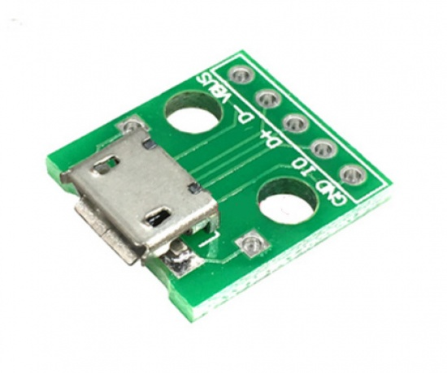

Примерная розничная стоимость

6) Модуль microSD карты

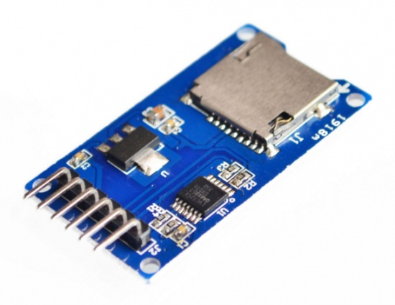

Характеристики

* Поддержка карт micro SD, micro SDHC карты;
* Преобразователь напряжения питания флеш карты на печатной плате модуля;
* Напряжение питания модуля 4.5-5.5В или 3.3В;
* Стандартный интерфейс связи SPI;
* Уровень интерфейса SPI 5В или 3.3В

Примерная розничная стоимость уб

7) Кнопка тактовая

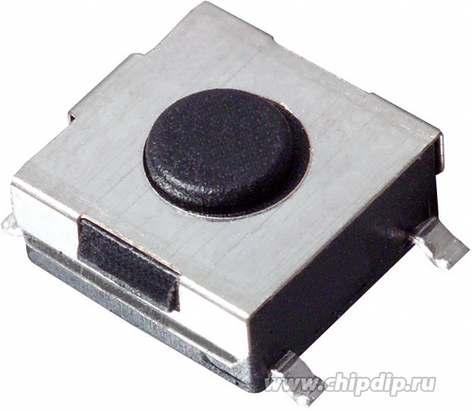

Характеристики:

Размер 3.1мм x 3.1 мм

Примерная розничная стоимость $≈24 р$ уб

**Общая розничная стоимость:** 11 011 руб

Ссылки на источники:

1. <https://www.analog.com/ru/products/ADRV9008-1.html#product-overview>
2. <https://aliexpress.ru/item/32330569543.html?src=google&aff_short_key=_lcyBVp&isdl=y&aff_platform=true&_1ld=3069825_1&utm_medium=cpc&utm_source=google&utm_campaign=JVRU_CM_ALI_WEB_RU_UA_TRADE_JulyBoost_160720&aff_short_key=_kxoMyO&tracelog=googleweb_jvru_cm_ali_web_ru_ua_trade_julyboost_160720&src=googleweb&albch=srch&gclid=CjwKCAjwmMX4BRAAEiwA-zM4JggXaORmybtt4ryEUw4UCjKQiSyAazs8hXf1YVTzBnG6keSkYnC6IRoCcxUQAvD_BwE>
3. <https://www.chipdip.ru/product/adp151aujz-1.8-r7>
4. <https://ekits.ru/catalog/modules/displays/shd0028uy/?gclid=CjwKCAjwmMX4BRAAEiwA-zM4JpbUEAcHVrsCXsuBReKPKjcuqGpztEu0urABFo8p5jMCbVn0qetrIxoCX4UQAvD_BwE>
5. <https://mcustore.ru/store/maketki-i-breadboard/adapter-microusb/?gclid=CjwKCAjwmMX4BRAAEiwA-zM4JgCOYXTJjZXXL5B1D3ZSvN0LF_9UlJzoMAV534rybHxGG4lLSzqbRxoCqlkQAvD_BwE>
6. <https://mcustore.ru/store/moduli/modul-microsd-karty-spi-interfejs/?gclid=CjwKCAjwmMX4BRAAEiwA-zM4JlgJZT0AflKizvjaA_XrUtDSu-4ptEWiY_fFaoBLSUGLTDRwsKCGUBoCvp0QAvD_BwE>
7. <https://www.chipdip.ru/catalog-show/smd-buttons>